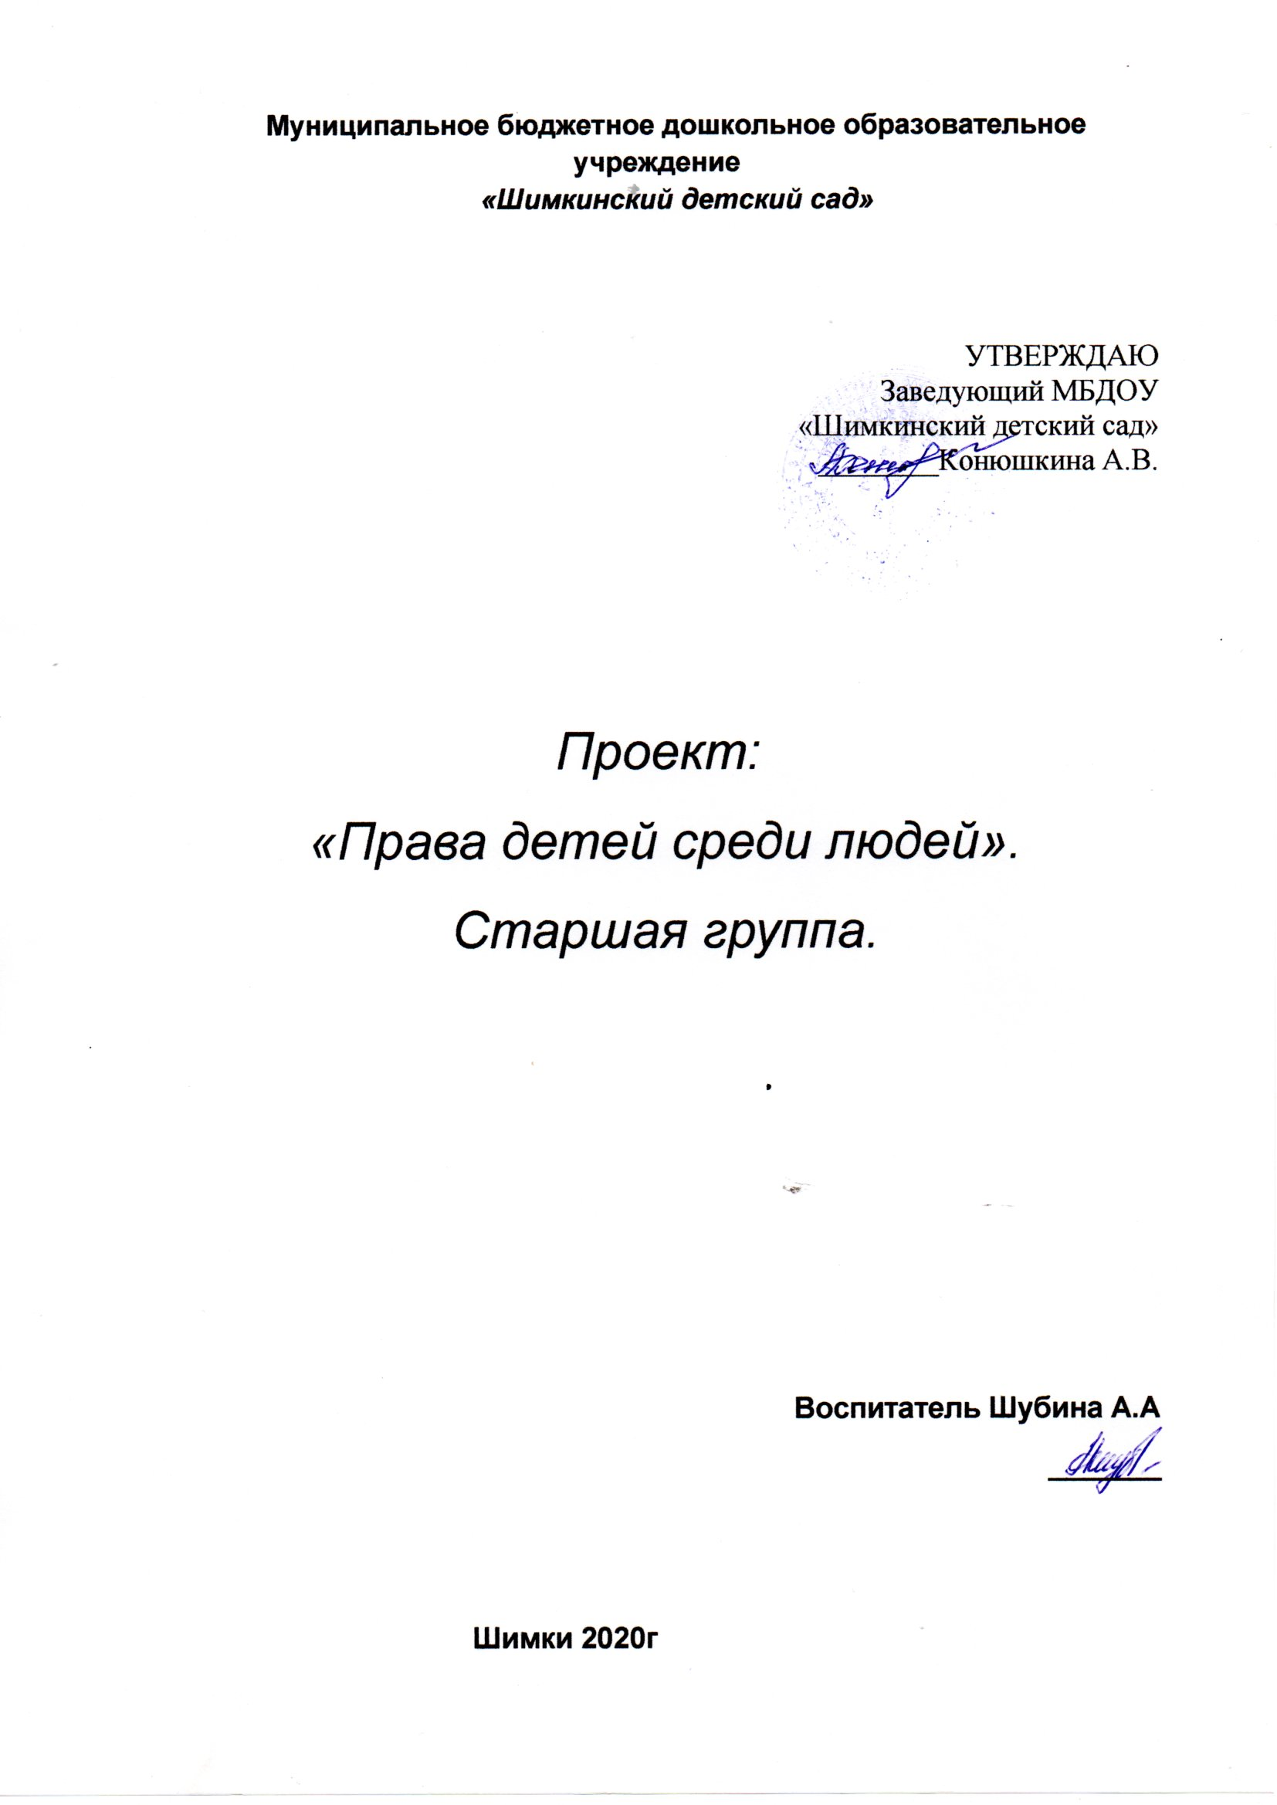

### ****Проект**** *«******Права детей среди людей******»*

Автор: воспитатель Шубина Анна Анатольевна

По длительности- долгосрочный.

По типу — смешанный.

Проблема: Какие **права есть у детей** и как ими пользоваться.

Цель: Интеграция усилий педагогов и родителей по формированию **правового** сознания дошкольников.

Задачи:

1. Дать детям представление о **правах**: на имя, на жизнь, на любовь и заботу родителей, на жилище.

2. Развивать умение рассуждать, сопоставлять, делать выводы.

3. Воспитывать чувство самоуважения и уважения к другим.

4. Развивать сотрудничество детского сада и семьи.

5. Повышать педагогическую и **правовую** компетентность родителей.

Цель первого предварительного этапа:

- формирование доброжелательности и чуткости к окружающим

•привлечение внимания ребенка к своим **правам и обязанностям**

•формирование представлений о **правилах** поведения в детском саду, семье, обществе.

На этом этапе определена цель **проекта**, тема, которые исходили из задач социально-**правового воспитания**.

Был составлен план работы над **проектом**.

Создана предметно-развивающая **среда**, способствующая формированию и закреплению **правовых знаний детей и родителей**.

Подготовлено методическое обеспечение для реализации **проекта**.

Познакомила **детей с правами на жизнь**, имя, любовь и заботу родителей, на неприкосновенность жилища.

Проведена мотивация родителей на сотрудничество в **проекте**.

Цели второго этапа: *«реализация* ***проекта****»*

•познакомить с **правами** и обязанностями человека

•воспитывать уважение к **правам другого человека**

•формировать эмоционально-положительное отношение к важнейшим нравственным качествам (доброта, милосердие, состродание, сочувствие и умение проявлять их при взаимодействии с окружающими людьми.

Реализация **проекта** начата с моделирования ситуации в игровой форме, которая позволила выявить проблему.

Погружение в игровую ситуацию.

В **группу** пришло письмо от Лунтика, который был у нас в гостях в прошлом году. Он поблагодарил **детей за то**, что они рассказали ему что такое семья и попросил рассказать о том, что такое **права** и как ими пользуются дети.

Дальше шла постановка и обсуждение проблемы и определение конечной цели.

Затем мы распределили виды деятельности: кто чем будет заниматься и объединились в **группы**.

При распределении видов деятельности учитывалось как желание **детей**, так и возможности. Для того, чтобы создать ситуацию успешности каждому ребенку.

При реализации проекта были использованы такие формы работы, как занятия, беседы, игры, экскурсии, досуги, развлечения.

Методы:

•этические беседы,

•чтение художественной литературы *(рассказы, стихи, сказки, пословицы, поговорки)*

•рассматривание иллюстраций, репродукций, русских художников.

•составление рассказов,

•организация нравственно-**правовых**, педагогических, игровых ситуаций.

•организация игровой деятельности: сюжетно-ролевых, дидактических, игр- драматизаций,

•проблемное обучение, упражнение, приучение, повторение, прямое разъяснение отрицательных поступков,

•шутка, юмор, индивидуальная работа,

Знакомя **детей с правом на жизнь**, я прочитала детям сказки: А. С. Пушкина *«Сказка о мертвой царевне и о семи богатырях»*, В. Катаева *«Цветик — семицветик»*.

Провела беседы: *«Жизнь дана на добрые дела»*, *«Наши добрые дела»*.

Разыграли ситуацию по рассказу В. Асеевой *«Просто* ***старушка****»*.

Игры: Кто из героев нарушил **право**?», *«Я умею»*, *«Мешок плохих поступков»*.

Провели драматизацию сказки *«Три поросенка»*.

При знакомстве с **правом** на имя провела беседы: *«Что означает имя твое?»*, *«Мое полное имя»*

Конкурс *«Назови имя героя»*

Игры: *«Ласковое имя лучше мягкого пирога»*, *«Узнай по голосу»*, *«Знакомство»* и др.

Заучивали стихи, потешки.

Рассказывая о **праве на семью**, провела беседы: *«Что такое имя»*, *«Как заботиться о своих близких, как помогать им»*. Совершал ли ты поступки, за которые твоим родителям было стыдно: *«Без семьи нет счастья»*, *«Как мы отдыхали всей семьей»*

Рисовали семью.

Просмотрели мультфильм *«Мама для мамонтенка»*

Провели игры: *«Семья»*, *«Дочки — матери»*, *«Дружная семья»*, *«Назови родных ласково»*.

Использовала такие формы и методы:

Беседы: *«Дом в котором ты живешь»*, *«Мой дом-моя крепость»*

Игры: *«Назови свой адрес»*, *«Кто имеет* ***право жить в этом доме****»*, *«Приглашаем в гости»*, *«Угадай по описанию»*

Прочли и инсценировали сказки *«Три поросенка»*, *«Заюшкина избушка»*.

Обсуждали пословицы, загадывали загадки.

Творческой работой в **группе** было рисование своего дома, а домашним заданием- конструирование *«Дом в котором я живу»*

Особое внимание мы уделяли созданию в **группе** атмосферы взаимного уважения, внимания, доверия и любви к детям, обеспечению условий для их деятельности. Мы считали необходимым установить личный контакт с каждым ребенком, проявлять интерес к детям, уметь слушать. Дорожить их мнением, проявлять участие, не обделяя вниманием никого из ребят.

Активность, творчество, выдумку, заинтересованность родителей проявили при выполнении домашних заданий: изготовление выставки рисунков *«Моя семья»*, *«Дом в котором я живу»*, Взаимоотношения между детьми и родителями постепенно переходили от авторитарного стиля к демократическому, т. е. к личностно-ориентированному взаимодействию взрослого и ребенка.